PREISANGEBOT DEZEMBER

By MOBIDEA
SET Schreibtisch mit Ecke 90° rechts oder links,
Standcontainer und Bürodrehstuhl
(1742 oder 1752 + BU-CA-070 + SI-POLO-001)
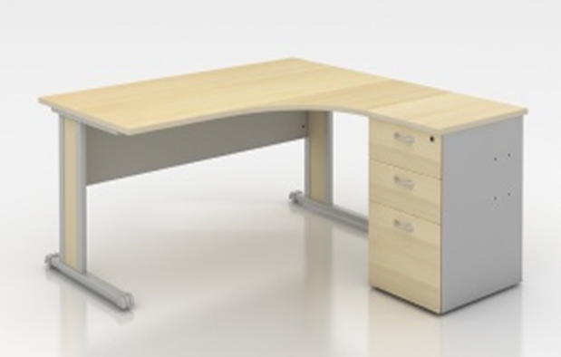
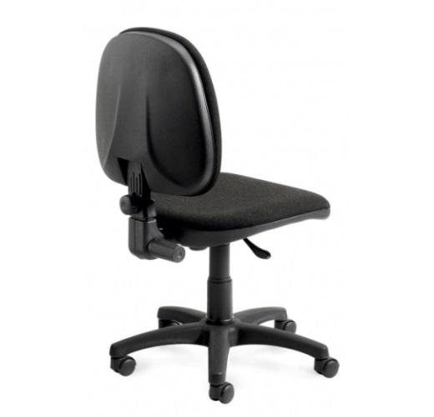
Merkmale des Schreibtisches:
Tablett aus Melamin, 25mm dick, Buche-Dekor
Basis gemischt (Metall + Melamin, 19 mm dick)
Vierkant-Stahlrohr, Epoxy-Dekor.
Grösse:
Höhe : 73 cm
Breite : 160 cm
Tiefe : 120 cm

Merkmale des Standcontainers:
Tischhöhe Buche/Silber, 3 Schubladen
Gleichzeitiger Verschluss-System
CHF 199.- exk.MwS
Grösse:
Höhe : 73 cm
Breite : 43 cm
Tiefe: 60 cm
Merkmale des Bürodrehstuhles:
Sitz auf Rollen, Sitz und Rückenlehne aus schwarzem Stoff, ohne Armlehne
Grösse:
Höhe : 114.5 cm
Breite : 50.5 cm
Tiefe : 44 cm

Kühlschrank 130 L
(BC-130)
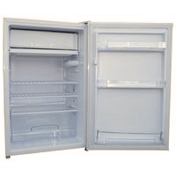
Merkmale des Kühlschrankes:
Gesamtkapazität 130 Liter
CHF 199.- exk.MwS
Freezer 15 Liter, 3 Sterne
Leistungsaufnahme: 80W
Energie-Effizienzklasse: A
Spannung: 200-230V/50Hz
Grösse:
Höhe: 88 cm
Breite: 56 cm
Tiefe: 57 cm
BESTELLSCHEIN By MOBIDEA
Ich möchte eine Dokumentation erhalten
Ich möchte einen Vertreter treffen
Ich bestelle :
…… SET Schreibtisch mit Ecke 90° rechts, Standcontainer und Bürodrehstuhl - 1742 + BU-CA-070 + SI-POLO-001 – CHF 199.- exk.MwS
…… SET Schreibtisch mit Ecke 90° links, Standcontainer und Bürodrehstuhl - 1752 + BU-CA-070 + SI-POLO-001 – CHF 199.- exk.MwS
…… Kühlschrank 130 L – BC-130 – CHF 199.- exk.MwS

Lieferadresse :
Name, Vorname : …………………………………………………………………………
Adresse : ………………………………………………………………………………………….
Telefonnummer :….…………………………………………………………………………….
E-mail : ………………………………………………………………………………………….

Rechnungsadresse :
Name, Vorname : …………………………………………………………………………
Adresse : ………………………………………………………………………………….
Telefonnummer :……………………………………………………………………………….
E-mail : ………………………………………………………………………………………….

UNTERSCHRIFT

